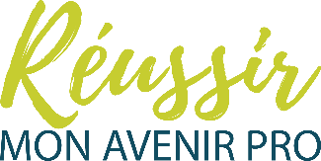
FICHE EVALUATION 2018-2019
DATE DE L’ACTION : Cliquez ou appuyez ici pour entrer une date. | ETABLISSEMENT SCOLAIRE :
ENTREPRISE : | CLASSE CONCERNEE :
ACTION REALISEE : MON TALENT COMMERCIAL

Suite à l’action à laquelle tu viens de participer : | Pas du tout | Pas tout à fait | Tout à fait | Je ne sais pas
Q1 : Les sessions avec le professionnel t’ont -elles permis de te conforter dans ton choix d’orientation ?
Q2 : As-tu une meilleure vision de ton futur métier ?
Q3 : As-tu retiré des bénéficies de l’accompagnement du dirigeant ?

Si oui, sur quels aspects ?

Q4 : As-tu appris des techniques de vente ?
Q5 : Souhaites -tu faire une poursuite d’études dans ce domaine ?

Si oui, dans quelle filière ?

En alternance ? Oui Non

Q6 : Aurais-tu besoin de plus d’informations sur ton orientation ?
Si oui, lesquelles ?

Qu’as-tu le plus aimé ?

Formulaire à envoyer à :
Solène CHEVALIER –Chef de projet « Faites de l’entreprise » : schevalier@cpmeauvergnerhonealpes.fr
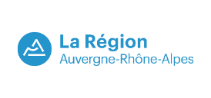
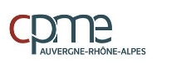
CPME Auvergne Rhône-Alpes
55 rue Sergent Michel Berthet – 69256 Lyon Cedex 09
tél. 04 72 53 74 74 - www.cpmeauvergnerhonealpes.fr

